НАЦИОНАЛЬНЫЙ ИССЛЕДОВАТЕЛЬСКИЙ УНИВЕРСИТЕТ ИТМО
Факультет Программной Инженерии и Компьютерной Техники

Программирование
Лабораторная работа № 5

Выполнил студент
Здор Матвей Максимович
Группа № 3124
Преподаватель:
Пименов Данила Дмитриевич

г. Санкт-Петербург
2024
Вариант: 64073

Задание:
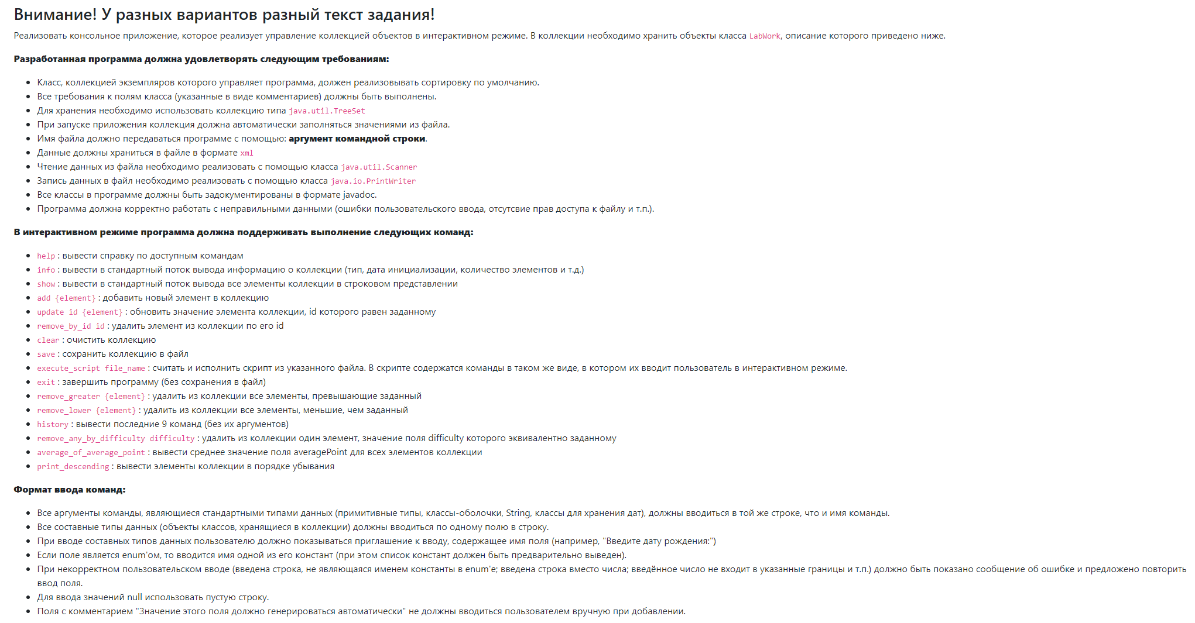
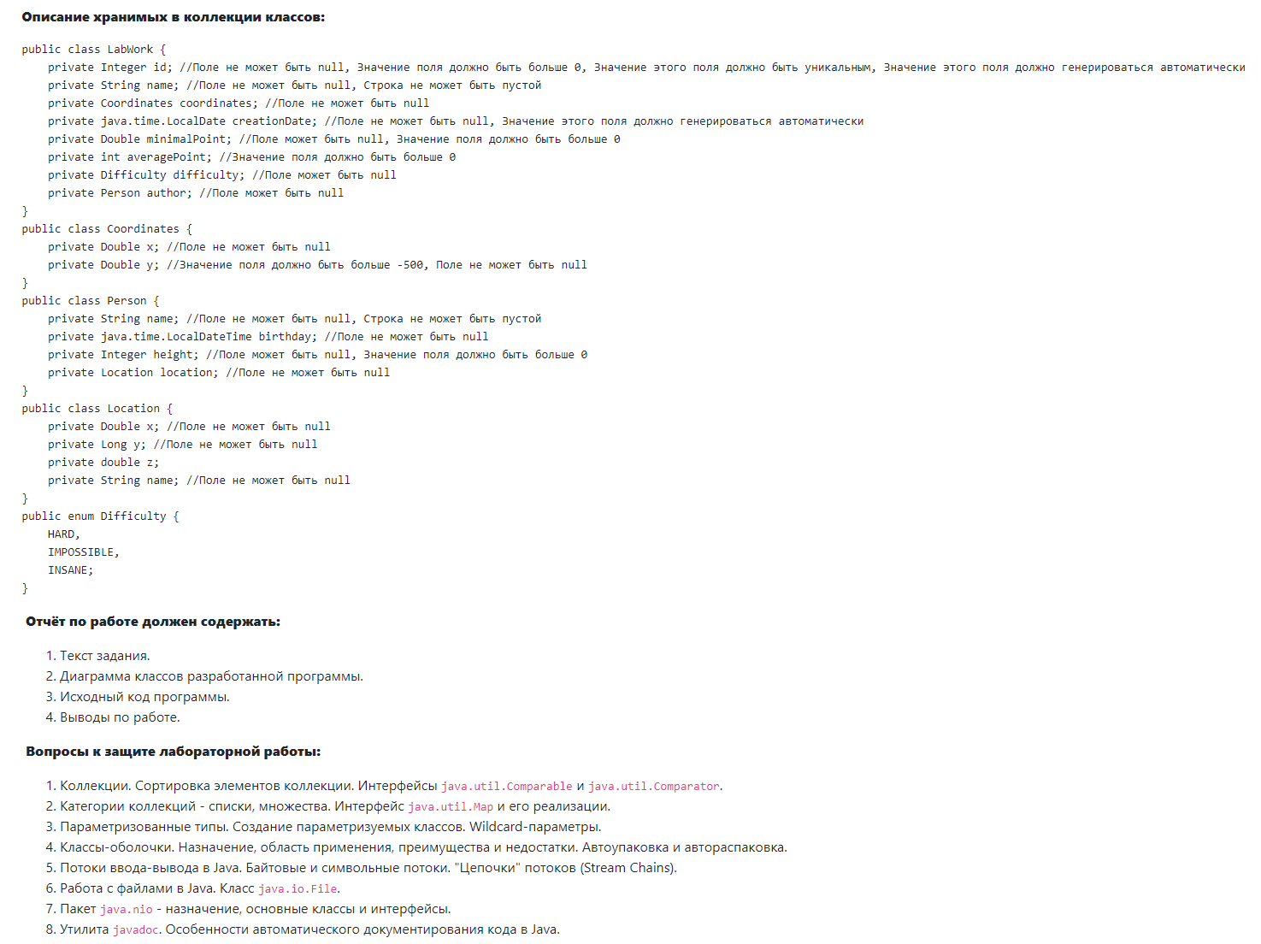
Код программы:
https://github.com/matviikk/lab5-java

Вывод:
В процессе выполнения практической работы я изучил и применил основные принципы программирования на Java, включая работу с коллекциями и файлами, а также познакомился с параметризованными типами и созданием документации с использованием javadoc. Полученные знания помогли мне улучшить навыки программирования на Java и более глубоко понять принципы написания и продумывания программ на этом языке.

